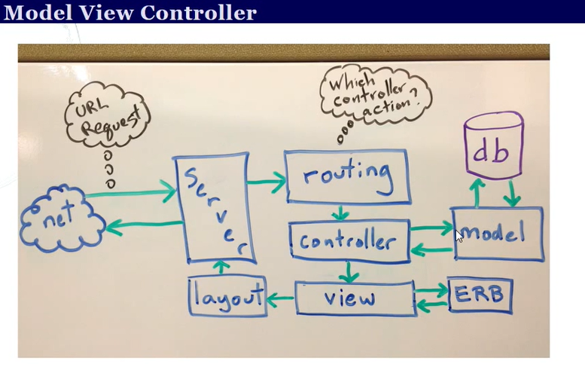

* Buka cmd with ruby (2)
* Rails new task_non_scaffolding –d mysql
* Generate model
  + Rails g model “ModelName” “column”:”type”

Rails g model Karyawan name:text

* Menjalankan migrasi database
  + Buat database sesuai dengan nama project (task_non_scaffolding_development)
  + Rake db:migrate (otomatis menjalankan file migrate yang blm dijalankan)
  + Jangan lupa jalankan apache dan mysql
* Membuat controller

Rails g controller karyawans

* Open file route.rb did alam folder config

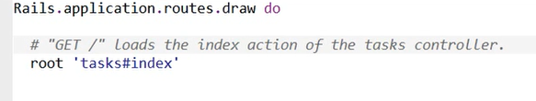

Rubah tasks menjadi karyawans

* Buat file index.html.erb di dalam view/karyawans

Buka browser, localhost:3000